МІНІТЕРСТВО ОСВІТИ І НАУКИ УКРАЇНИ
КИЇВСЬКИЙ НАЦІОНАЛЬНИЙ УНІВЕРСИТЕТ БУДІВНИЦТВА І АРХІТЕКТУРИ
Кафедра кібербезпеки та комп’ютерної інженерії

ЛАБОРАТОРНА РОБОТА № 5
з курсу “ Web-програмування ”
на тему: “Реалізація інтерактивних компонентів веб-застосунку засобами фреймворку Vue.js 3 (Options API, JavaScript) без використання додаткових бібліотек, на основі підключення через CDN”

Виконав:
Петруша Ілля
ст.гр.
КСМ-23
Перевірив:
асиснтент кафедри кібербезпеки
та комп'ютерної інженерії.
Маленко М.В.

КИЇВ 2026
Лабороторна робота №5
Варіант 8
Тема: Реалізація інтерактивних компонентів веб-застосунку засобами фреймворку Vue.js 3 (Options API, JavaScript) без використання додаткових бібліотек, на основі підключення через CDN.
Мета роботи: Ознайомитися з концепцією компонентного підходу до побудови веб-інтерфейсів; набути практичних навичок роботи з фреймворком Vue.js 3 через Options АРІ на мові JavaScript; освоїти реактивність даних, директиви шаблонів, обчислювані властивості (computed), спостерігачі (watch) та механізм передачі даних між компонентами через props та події ($emit); навчитися підключати Vue.js через CDN без збірника.

Хід роботи:

1. Підготовчий етап та підключення Vue.js
Створено робочу папку проєкту lab5. Підключення фреймворку Vue.js 3 виконано без використання складальників модулів (без Vite/Webpack) за допомогою CDN-посилання в секції <head>: <script src="[https://unpkg.com/vue@3/dist/vue.global.js](https://unpkg.com/vue@3/dist/vue.global.js)"></script>. Головний файл клієнтської логіки app.js підключено в кінці документа через атрибут type="module" для забезпечення нативної підтримки ES-модулів (ESM).

2. Архітектура застосунку та початковий стан
Ініціалізацію здійснено за допомогою методу Vue.createApp({}) з монтуванням на контейнер #app. Усі дані винесено в реактивний стан у секції data():
step — числовий ідентифікатор активного кроку інтерфейсу (1 — заповнення, 2 — підтвердження, 3 — успішне створення).
form — реактивний об'єкт із полями: ПІБ пацієнта, номер телефону, обраний лікар, дата та час візиту.
errors — об'єкт збереження текстів помилок валідації.
appointments — масив підтверджених записів, що за замовчуванням містить 6 початкових об'єктів відповідно до вимог регламенту.

3. Багатокроковий інтерфейс та директиви шаблонів
Відображення кроків побудовано на основі обов'язкової директиви умовного рендерингу v-if:
Крок 1 (v-if="step === 1"): форма з двостороннім зв'язуванням даних через v-model на всіх елементах введення (<input>, <select>). Кнопка сабміту деактивується через реактивне зв'язування атрибута :disabled="!isFormValid". Обробник відправки викликається директивою @submit.prevent="goToConfirm".
Крок 2 (v-if="step === 2"): показ дочірнього компонента перевірки даних.
Крок 3 (v-if="step === 3"): інформаційне вікно з повідомленням про успішний запис та кнопкою переходу до нового створення.
Рендеринг списку підтверджених записів у таблиці організовано через директиву v-for="appointment in appointments" із прив'язкою унікального ідентифікатора :key="appointment.id".

4. Обчислювані властивості (Computed) та Спостерігачі (Watch)
Секція computed: реалізовано кешовану обчислювану властивість isFormValid, яка повертає булеве значення готовності форми: перевіряє довжину імені (від 3 символів), формат номера телефону через регулярний вираз (/^\+380\d{9}$/), заповненість полів та відсутність помилки дати. Вона не містить побічних ефектів і реактивно розблоковує кнопку форми.
Секція watch: створено спостерігач за полем form.date, що виконує вимогу Варіанта 8 щодо заборони минулих дат. При зміні обраної дати обчислюється різниця між об'єктом new Date(newDate) та поточною датою з обнуленим часом. Якщо обрано минулу дату, записується текст помилки «Не можна обрати минулу дату», що блокує перехід до кроку підтвердження.

5. Дочірній компонент та комунікація (Props / $emit)
Картку попереднього перегляду винесено в окремий дочірній компонент components/AppointmentSummary.js:
Вхідні параметри (props): компонент приймає об'єкт appointment з декларативною валідацією типу (type: Object, required: true).
Користувацькі події ($emit): дочірній компонент не модифікує отримані пропси напряму, а сповіщає батьківський екземпляр за допомогою подій: @click="$emit('back')" (повернення до редагування, step = 1) та @click="$emit('confirm')" (завершення запису та перенесення даних у масив).

6. Стилізація реактивних станів
Для візуальної індикації заповненості полів застосовано директиву :class з об'єктним синтаксисом :class="{ 'input-filled': form.patientName.length > 0 }". При введенні тексту спрацьовує правило border: 2px solid var(--accent) у style.css, що забезпечує чіткий зворотний зв'язок з користувачем.

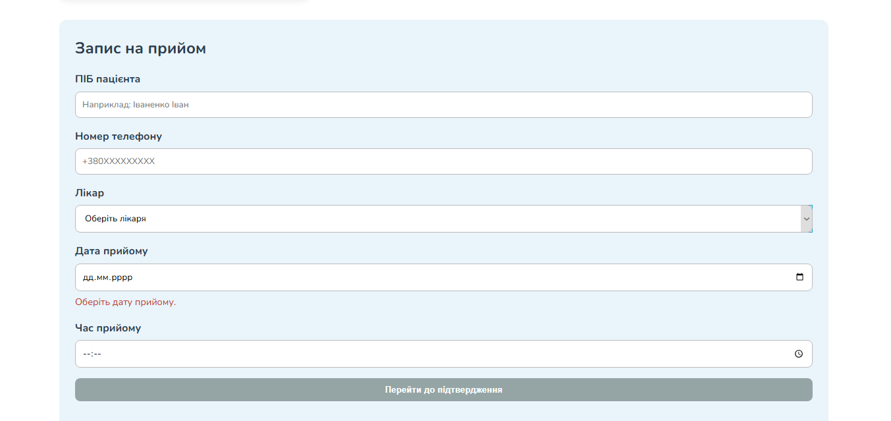
Рис. 1
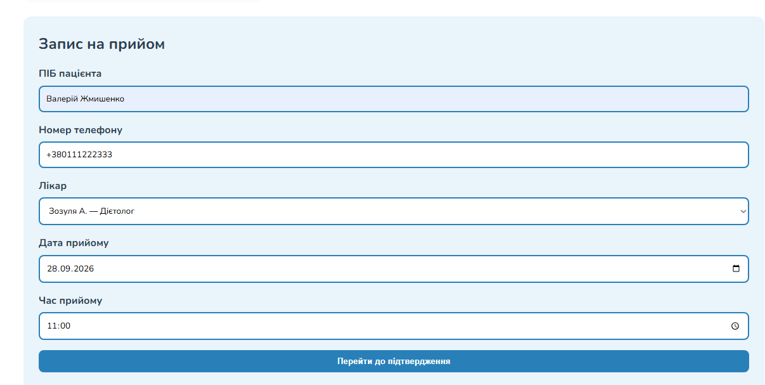
Рис. 2
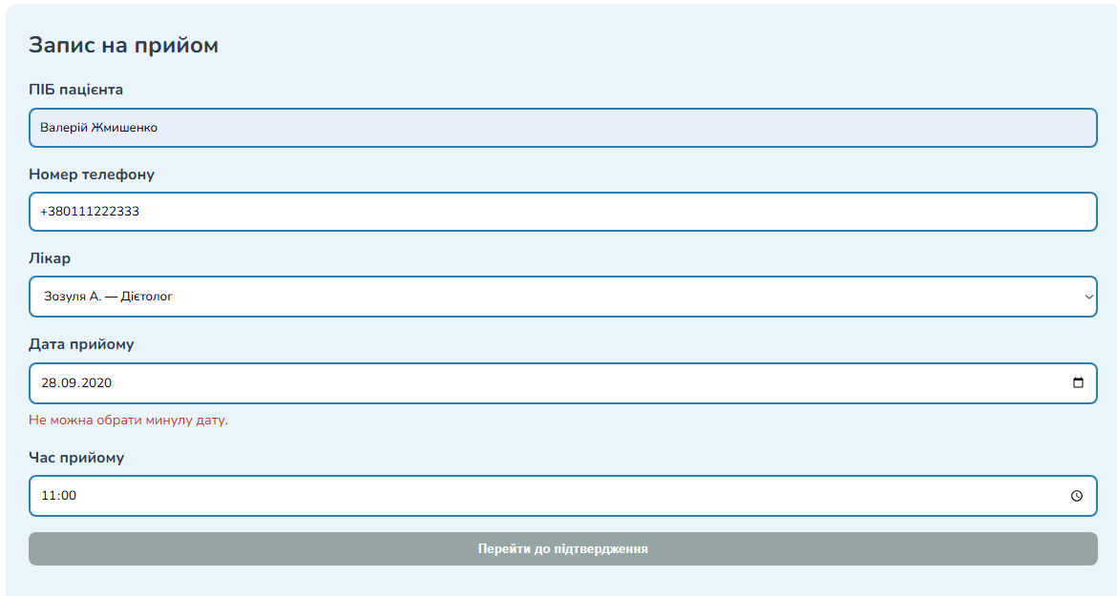
Рис. 3
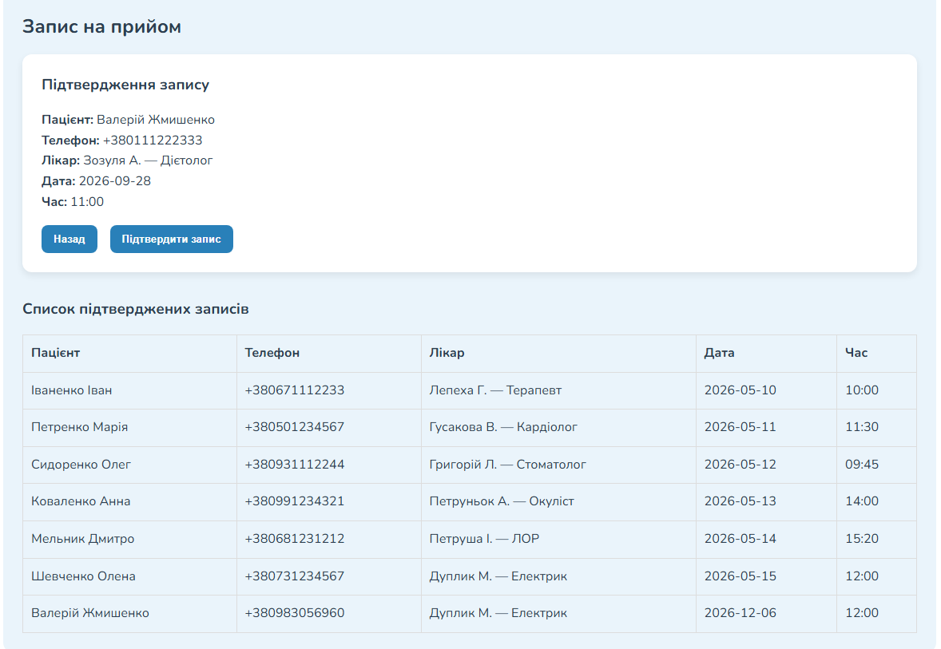
Рис. 4
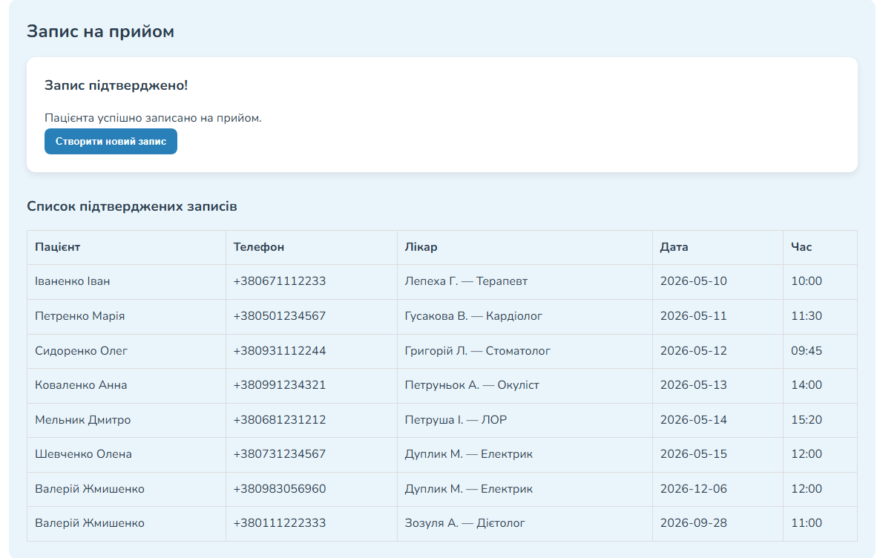
Рис. 5

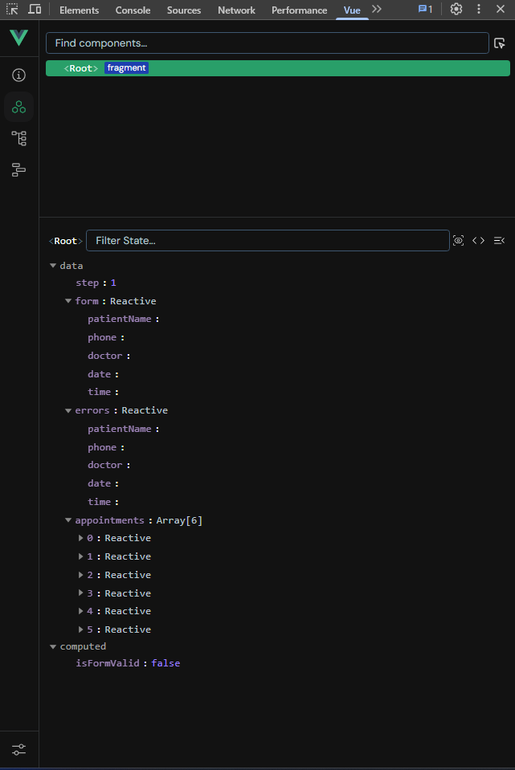
Рис. 6

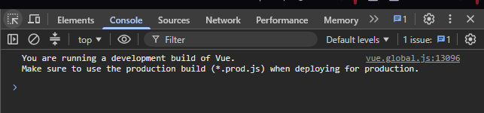
Рис. 7

